Организация творческого, интеллектуального досуга в
МБУК «Афанасьевская ЦБ»
Творческая мастерская «Искусница»
С 2014 года при Афанасьевской центральной библиотеке организована работа творческой мастерской «Искусница» для женщин разного возраста. Количество участников – 18 человек. Каждый четверг с октября по апрель собираются мастерицы в читальном зале библиотеки. К каждому занятию подбирается литература, оформляются книжные выставки. Регулярно проводятся мастер-классы, на которых женщины знакомятся с новыми видами декоративно-прикладного искусства (канзаши, изготовление кукол из капрона, лоскутное шитье и т.д.), различными техниками вязания. Помимо этого для участниц творческой мастерской проводятся тематические мероприятия по пропаганде художественной и отраслевой литературе, по ЗОЖ, а также мероприятия развлекательного характера («День матери», «День именинников», «Волшебный зимний праздник» и др.)
Доброй традицией становятся встречи двух поколений кружковцев по обмену опытом. Так на занятие творческой мастерской «Искусница» приходят дети из кружка «Кукольный сундучок», что создан при Доме детского творчества с руководителем И.И. Пуртовой. Сначала взрослые мастерицы учили детей вязать, а затем дети провели для взрослых мастер-класс по изготовлению рождественского ангелочка. Оказалось, что дети многое умеют и у них есть чему поучиться. В свою очередь взрослые показали свои вязаные изделия: одежду, чехлы для табуреток, игрушки. А «грибная корзинка» самой старшей мастерицы Г.И. Хариной вызвала восторг и у детей, и у взрослых.
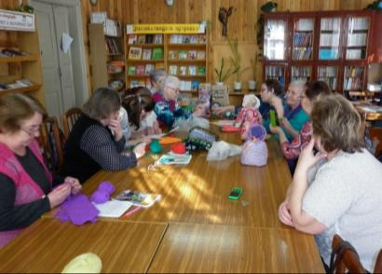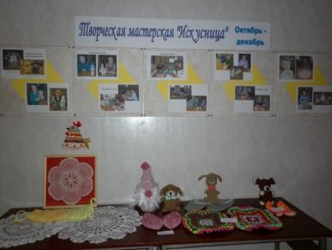
Свои работы кружковцы представляют на выставках-стендах в библиотеке.

Шахматный кружок «Белая ладья»
В Камской библиотеке с 2002 года работает шахматный кружок. Участники кружка учащиеся младшего школьного возраста 1-4 класс. Занятия проводятся- 1час в неделю. График проведения шахматного кружка- каждый вторник. Кружок ведется на протяжении всего учебного года. Программа рассчитана на 4 года обучения.
На занятиях дети знакомятся и усваивают правила игры, как ходит та или иная фигура, названия и их расположение на шахматном поле, основные термины (шах, мат, пат, рокировка и др.) Используются различные формы проведения занятий: практические занятия; турниры; занятие-игра; викторины; беседы и т.д
Рабочая программа составлена на основе программы шахматного образования в школе под редакцией И. Г. Сухина. В течение четырех первых месяцев I года обучения дети учатся играть в шахматы, разбираются с правилами игры, много узнают по истории шахматной игры. Дети постарше продолжают обучение более углубленному пониманию шахматной игры.
Для повторения и проверки знаний детей проводятся тесты и используются карточки для индивидуальной работы.
Самым интересным для детей бывает проведение шахматного турнира, ребята с удовольствием играют друг с другом.
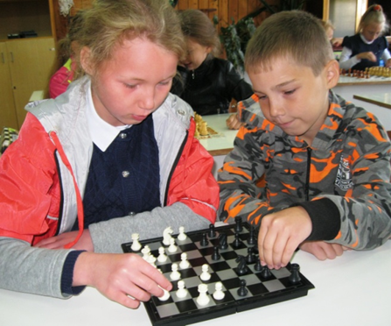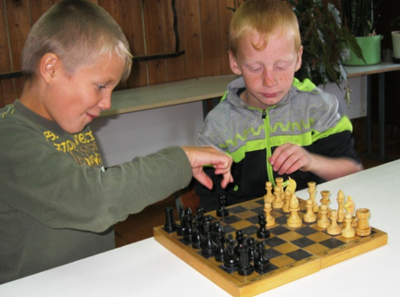

Кружок «Давайте рисовать»
В Гординской библиотеке для детей начальных классов открыт кружок «Давайте рисовать». Этот кружок работает с 2012 года. Посещает кружок 7- 10 человек, 2 раза в месяц. На занятиях дети рисуют красками, карандашами, с использованием различных техник. Работаем с бумагой, пластилином и подручным материалом. Целью работы кружка является: развитие творческих способностей у детей. На занятиях используются игровые приемы, которые создают непринужденную творческую атмосферу, способствуют развитию воображения. В процессе занятий в кружке «Давайте рисовать» дети много рисуют, делают поделки из различных материалов, открытки к праздникам, аппликации и др. Много работ участники кружка подарили родителям. Дети с желанием и интересом посещают кружок.
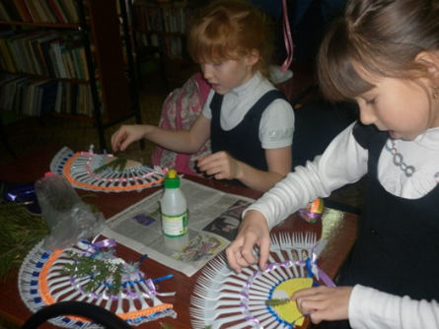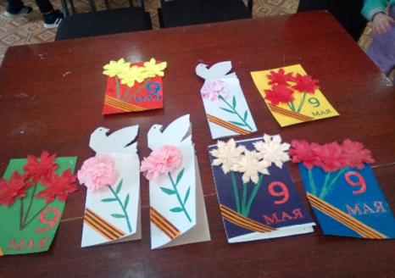

Клуб по интересам «Умелые ручки»
С 2008 года при Бисеровской библиотеке им. Ф.Ф. Павленкова работает клуб по интересам «Умелые руки».
Цель клуба: проявление своих творческих способностей.
Членами клуба являются женщины разного возраста, которых объединяет желание интересно проводить время. В данный момент коллектив состоит из 10 человек. Каждый показывает свое мастерство и обучает остальных. Здесь они занимаются вязанием спицами, крючком, плетением из бумажных трубочек и бисероплетением.
Занятия проходят в форме бесед, обзоров новых книг и периодики по рукоделию («1000 советов», «Толока делаем сами», «Вяжем крючком», «Вязаная одежда для солидных дам» и т.д.). Каждое заседание члены клуба знакомятся с новыми декоративно-прикладными техниками, а их лучшие работы выставляются в залах библиотеки. Многие женщины клуба принимают участие в различных районных выставках-конкурсах и занимают призовые места.
Занятия в клубе проводятся каждый четверг.
Также участники клуба планируют освоить вязальную машину. При возможности в библиотеке будет установлена швейная машина для обучения шитью самых простых изделий (постельного белья).
